APPENDIX 1. ANALYTICAL STRETCHING EXERCISE PROTOCOL (LUMBAR SEGMENT).
- Stretching of the iliocostalis muscle.
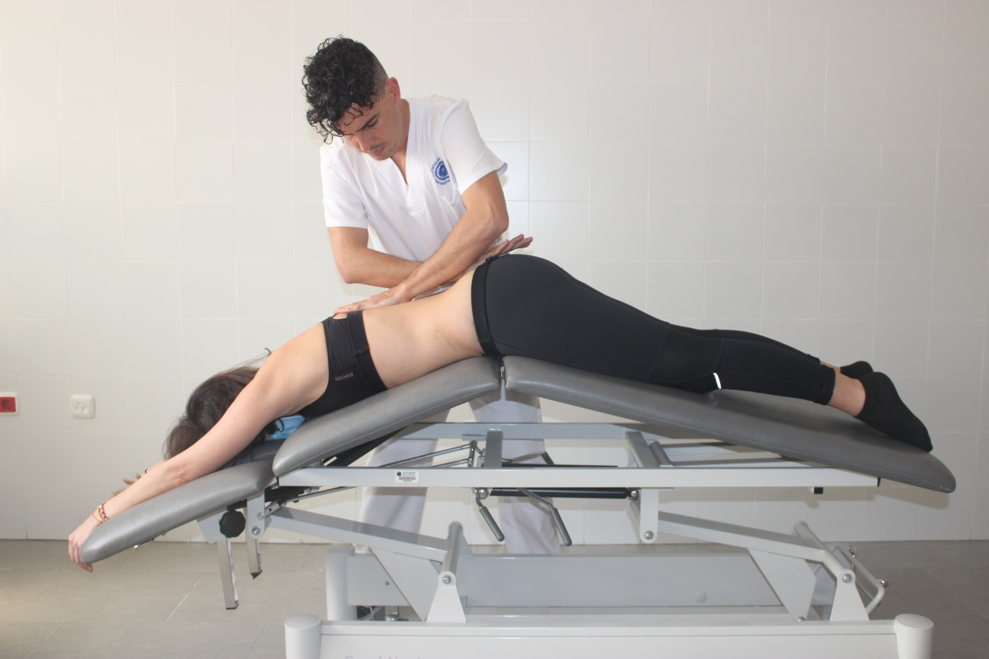
- Estiramiento del músculo multífido.
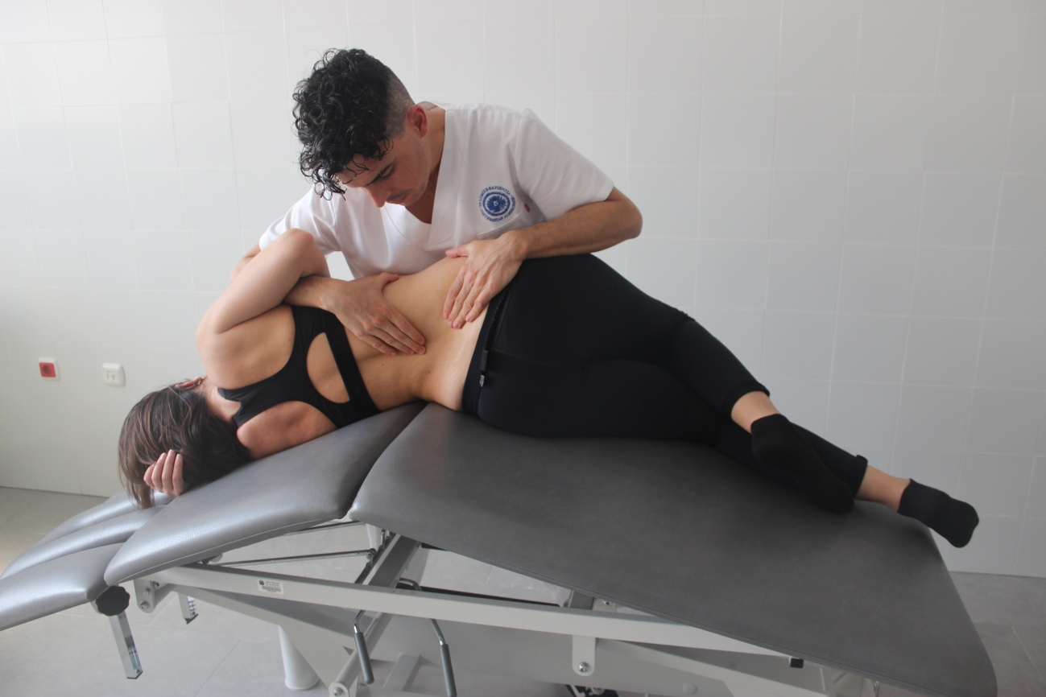
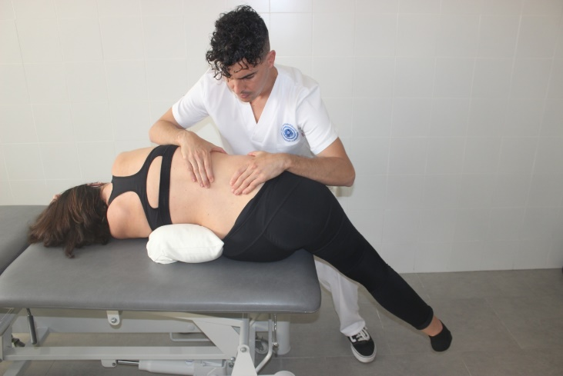
- Estiramiento del músculo cuadrado lumbar.

